NOME: __________________________________________________________________________________________________________________________ IDADE: ______ DATA:21/12/2019
CULTINHO
TEMA: “O VERBO SE FEZ CARNE E HABITOU ENTRE NÓS”
O CUMPRIMENTO DA PROMESSA
TEXTOS BÍBLICOS: ISAÍAS 7:14 / ISAÍAS 9:6 / LUCAS 2:25-32 / MATEUS 4:12-17

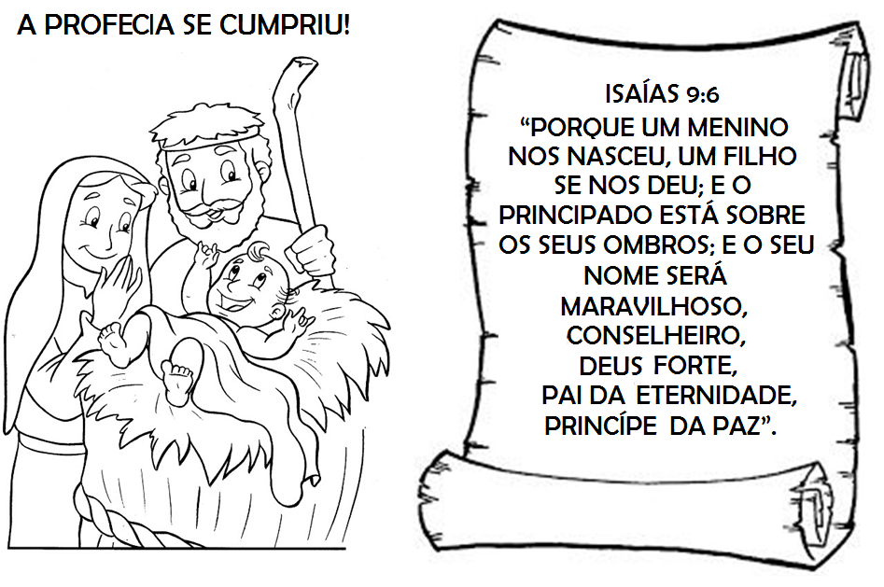
- PINTE OS DESENHOS ABAIXO COM AMOR E LEIA OS TEXTOS COM A AJUDA DE SEUS PAIS.

QUERIDA FAMÍLIA, AJUDE A CRIANÇA A FAZER TAREFA COM AMOR E DEDICAÇÃO.
TRAGA DE VOLTA PARA A DEVIDA CORREÇÃO. JESUS ABENÇOE!

